Формирование музыкально-исполнительских навыков в классе общего фортепиано.

Вопросы овладения техникой учащимися общего фортепиано должны рассматриваться в связи с общим направлением развития техники и с учётом возрастной специфики. Техника — это сумма навыков и умений. Одного понимания и одного умения мало. Необходимы навыки, когда руки привычно исполняют свои движения. Мы должны выполнять многие движения не задумываясь, автоматически, на подсознательном уровне. Техника приобретается путём систематически правильной работы. Технику необходимо развивать на специальном материале этюдов и пьес.
Наши Цели:
1. Формирование основных пианистических приёмов, необходимых для художественного исполнения музыкального произведения.
Развитие самостоятельности, творческого мышления, внутреннего слуха учащихся, свободы пианистического аппарата.
Воспитание интереса к музыке, умения сосредоточенно, осмысленно работать над музыкальным произведением, развитие воображения.
Обучение основным приёмам музыкальной выразительности, необходимые для воплощения художественного образа музыкальных произведений.
Обучаясь игре на ф-но, ребёнок приобретает специфические знания, умения и навыки. Это и чтение с листа, подбор по слуху, умение правильно сидеть за инструментом, звукоизвлечение и т.д. Но прежде всего, в процессе обучения игре на фортепиано формируются исполнительские навыки, без которых игра на инструменте просто невозможна.
Навык – это действие, которое сформировано путём многократного повторения.

Существуют различные виды классификации исполнительских навыков, которые учащийся должен освоить. На начальном этапе важны следующие навыки:
1. Двигательно-технические
2. Звукодвигательные
3. Метро – ритмические
4. Нотно-ориентированные
5. Слуховые
6. Художественно – образные

Двигательно-технические навыки или техника исполнителя – это организация игрового аппарата, хорошо разработанная пальцевая моторика, способность играть быстро и точно, владеть пассажной техникой, аккордами, октавами и проч.
В.В Листова говорит о том, что фортепиано уже создан для того, чтобы на нем можно было играть, поэтому руку нужно только организовать. С самого начала нужно следить за состоянием готовности, воплощающимся в посадке, в ровном дыхании. Глубокое дыхание дает развернутость плеч, то есть достаточный для подвижности плечевого сустава рабочий тонус мышц. Организация движений выстраивается таким образом, чтобы воспитать у ученика правильное отношение к фортепиано как к многогранному инструменту с множеством возможностей. Прикасаться к клавише необходимо подушечкой пальца, именно такой способ позволяет сохранить чуткость осязания кончика пальца. При выборе положения пальцев необходимо учитывать индивидуальные особенности строения рук ученика, а также конкретные особенности звучания и фактуры музыкального произведения. А. Шмидт – Шкловская говорит в своей книге «О воспитании пианистических навыков» о том, кантилену, например, удобнее играть более вытянутыми пальцами, а быстрые пассажи играть собранными. Положение пальцев должно быть таким, чтобы его можно было бы быстро изменить.

Формирование технического аппарата синтезирует три начала:
- интеллектуальное (музыкальное мышление)
- музыкально-слуховое
- моторно-двигательное
Этот процесс возможен только на основе строгого подчинения двигательных действий рук основным физиологическим и психологическим закономерностям функционирования организма.
Приобретение комплекса технических навыков, развитие техники движений у учащегося всегда неразрывно связано с развитием как физических (мышечных), так и психологических (волевых) свойств личности. Моторно-двигательное воспитание должно строиться на основе соблюдения физиологических закономерностей двигательных действий мышц ребёнка. Двигательный процесс необходимо строить на базе полного взаимодействия - максимальной координации всех частей корпуса и рук, рук и плечевого пояса, плечевого пояса и головы, верхней и нижней частей корпуса, так как понятие «техника» включает в себя не только двигательные качества, но и умение свободно и естественно играть на инструменте.
Звукодвигательные навыки – это навыки, которые связаны с извлечением звука на инструменте. Этот навык начинает формироваться с извлечения одного звука и повторяется в деятельности пианиста много раз. Поэтому необходимо особенно внимательно вслушиваться в начальный звук и наблюдать за его протеканием. Извлечение одного звука – это первый шаг, который делает ученик. На этом этапе важно научить играть сверху, от плеча, работая всей рукой.
Смысл выбора начальных звукодвигательных навыков заключается в том, что ученик с их помощью должен воспроизводить на фортепиано нотную запись музыки с первых шагов обучения. Применяя их, учащийся должен отвечать на любые запросы эмоциональной выразительности музыки.
Метро – ритмические навыки – это распознание сильных и слабых долей, воспроизведение ритмического рисунка произведения, соотношение длительностей во времени, исполнение равномерной последовательности одинаковых длительностей (в заданном темпе), акцентирование и т.д.
Формирование чувства ритма у учащегося - одна из наиболее важных задач музыкальной педагогики. Ритм - это основополагающий элемент музыки, обусловливающий ту или иную закономерность в распределении (организации) звуков во времени. Ритм в музыке категория не только связанная со временем, но и эмоционально-выразительная и двигательно-моторная.
Изучению проблеме формирования чувства ритма у исполнителей посвятили многие педагоги, ими доказано, что ритмическое переживание музыки всегда сопровождается теми или иными двигательными реакциями.
Необходимо подчеркнуть, что только сформированные двигательно-технические навыки могут служить надлежащей опорой для развития чувства ритма.
Нотно–ориентированные навыки – точное воспроизведение нотного текста, сопоставление слухового представления с нотным текстом, чтение с листа, освоение и закрепление музыкальной грамоты, приобретение навыка широкого зрительного охвата нотного текста и т.д.
Эти навыки зависят от освоения теоретического материала – изучения нотной графики (нотный стан, расположение нот на нем, правила записи нот разных октав и т.д.).
Одним из важнейших навыков является чтение с листа. Именно этот навык влияет на эффективность учебного процесса в целом, так как представляет собой умение усваивать максимальное количество информации за минимальное количество времени. Результатом формирования данного навыка становится увеличение объема изучаемого материала за счет сокращения сроков его прохождения, укрепление межпредметных связей, расширение музыкального кругозора и формирование устойчивого интереса к музыке.
Свободное и беглое чтение с листа - одна из необходимых предпосылок всестороннего развития учащихся, открывающая перед ними широкие возможности для ознакомления с музыкальной литературой.
Слуховые навыки напрямую зависят от воспитания слуха и занимают первое место в ряду формирования исполнителя и музыканта. Эти навыки направлены на восприятие:
- отдельных звуков и определение их высоты
- нескольких звуков, составляющих мотив
- мелодии
- двух или нескольких звучащих одновременно звуков (интервалы и аккорды)
Звуковая выразительность является важнейшим исполнительским средством для воплощения музыкально-художественного замысла. Поэтому работа над звуком должна занимать центральное место в процессе обучения игре на фортепиано. Начало этой работы относится к первым шагам, а вот формирование и совершенствование происходит на протяжении не только учебного процесса, но и всей творческой жизни исполнителя. Способность слышать музыку во всем ее объеме зависит от музыкального воспитания музыканта, в частности, от слухового развития. Существует два фактора, которые непосредственно воздействуют на решение звуковых задач:
- дослушивание звука до конца
- ощущение горизонтального движения развития музыки
Эти два фактора свойственны любому исполнительскому процессу. Исходя из этого, уже на начальном этапе, когда ученик играет различные упражнения на звукоизвлечение и организацию игрового аппарата, необходимо учить слушать до конца звук и ощущать кончиком пальца, пока он длится. При переносе руки на другую клавишу учащийся переносит не только руку, но и как бы «несёт» линию звуков. В результате формируется непрерывный процесс, состоящий из дослушивания до конца и переноса, это ощущение способствует естественной форме руки при игре на фортепиано. Умение слушать в сочетании с ощущением движения музыки поможет приобрести цельность музыкальной фразы и развитие музыкальной ткани.
Художественно-образные навыки – навыки, которые формируются по мере развития музыкального мышления.
Музыкальное мышление - переосмысление и обобщение жизненных впечатлений, отражение в сознании человека музыкального образа, представляющего собой единство эмоционального и рационального.
Музыкальное мышление- это мышление художественными образами, воплощёнными в интонациях, звуковых комплексах, которые оформляются в слуховом представлении музыканта. Поэтому основой музыкального мышления являются внутренние слуховые представления. Наряду с этим музыкант должен осмыслить, осознать логически музыкальный материал.
Воплощение художественного образа в исполнительской деятельности будущего музыканта, является отражением действительности и связано с выражением мыслей и чувств, способных вызвать ассоциативные, наглядно-зрительные представления, т.е. основная цель художественного образа - оказывать действенное влияние не только на чувственную сферу, но и на мысль воспринимающего, где необходимо единство образных и аналитических возможностей мышления. Раскрытие образного содержания музыкального произведения активно участвует и эмоциональная и интеллектуальная сфера человека, то проявление эстетических и интеллектуальных чувств имеет к этому прямое отношение. Формирование художественно-образных навыков осуществляется в процессе познания закономерностей музыкального развития изучаемых произведений посредством формирования широких художественно-образных обобщений. Развитие эмоциональной отзывчивости происходит на основе совершенствования, активизации музыкально-слуховых представлений, ассоциативного фонда и творческого воображения.

Все эти навыки тесно связаны друг с другом и формируются в процессе обучения на фортепиано. В работе над техникой необходимы: и яркость образных представлений, и глубина переживаний, и слуховое развитие. Формирование всех исполнительских навыков происходит постепенно, на протяжении всего обучения.
На всем протяжении обучения работа над развитием техники непосредственно связана с художественными музыкальными произведениями. Одним из важнейших средств формирования исполнительских навыков в целом, являются специально подобранные упражнения. Однако процесс развития технических навыков должен быть не тренажером учащихся, а художественно-образной сферой.
В фортепианной педагогике развитие исполнительских навыков у учащихся является одним из важнейших аспектов решения задач воспитания художественно-творческого мышления юного музыканта в комплексе с освоением специальных знаний. Постоянные и системные упражнения помогут правильному формированию навыков, с помощью которых исполнитель сможет не только быстро, ловко и технично исполнить музыкальное произведение, но и показать всю глубину, смысловую и художественно- образную сторону.
Для развития технического мастерства необходима специальная работа по активизации художественного мышления, музыкально-слуховых представлений, воспитанию культуры мышечных ощущений и объединению этих компонентов.

Исполнитель должен раскрыть внутренне содержание, эмоциональную настроенность произведения и ту форму, в которой это содержание и эта настроенность заключены. Он должен постигнуть и раскрыть тот звуковой образ, который скрыт в произведении. Для этого далеко не достаточно наличия только внешнего технического мастерства. Образ выявляется во взоимодействии ритмо - динамических оттенков. После внешнего знакомства с вещью, то есть разобрав ноты, исполнитель прежде всего должен почувствовать образ сочинения, его содержание и, начав работать детально над сочинением, иметь этот образ своей путеводной звездой.
После общего ознакомления с произведением начинается детальная работа над ним. Фортепианное изложение сложно и, в сущности, за редким исключением унисонного изложения, насквозь полифонично. В каждом эпизоде всегда имеются ведущая линия и сопровождающий фон. На этот фон надо прежде всего обратить внимание при работе над вещью. Окружение ведущей темы- фон – должно быть живым, не просто подыгрываться механически под ведущую линию, но помогать ей, а нередко и противопоставляться ей.

Плохо играющая левая рука обычно портит и художественно и технически все исполнение. Пренебрежение фоном – огромная ошибка.
Самое примитивное сопровождение, шаблонный «аккомпанемент» должен жить своей ритмо-динамической жизнью. И только на таком, до конца выясненном и выработанном фоне может ожить ведущая линия, может проявиться образ целого. Поэтому при воспитании молодых музыкантов огромное значение имеет работа над полифонией.
Смешение фона с ведущей линией встречается у исполнителей на каждом шагу. Это очень затемняет смысл произведения.
Сегодня мы с Виолой работаем над Вальсом e-moll Э. Грига.
«Лирические пьесы» составляют большую часть в ф-ом тв-ве Грига. Все миниатюры очень лаконичны, но в то же время художественно наполнены.
В частности наш Вальс отличает:
Непосредственность высказывания, лиризм, выражение в пьесе преимущественно одного настроения, простота и доступность художественного замысла и технических средств-вот черты, свойственные Вальсу. (играет)
Что в целом можно сказать о Вальсе. Мелодия, фактура Вальса напоминают песню? Вот так пальцами мы должны добиться «вокальности» в пьесе:
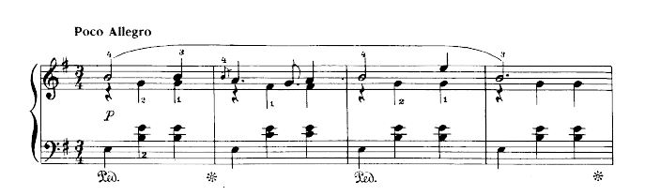

Подчинить технические сложности всей изложенной «живописи» не так просто, как кажется на первый взгляд. Мы с Виолой столкнулись с рядом сложностей. В левой руке тот самый «фон», о котором я говорила вначале. Казалось бы типичный «вальсовый» аккомпанемент, но все усложняется тем, что верхний звук аккорда играется правой рукой. То есть аккомпанемент расслаивается между двух рук.
Соответственно усложняется и задача для правой руки:
мелодия, льющаяся на легато не должна прерываться из-за вплетений подголосков.
Нужно помочь учащемуся услышать самостоятельность каждого голоса и дифференцировать их по тембру, как полифонию. Мы пробовали собирать аккорды в аккомпанементе полностью в левую руку, а мелодию петь. Это помогло перестать рвать мелодию под аккомпанемент.
На педаль тоже следует обратить внимание.
Педаль прямая, вальсовая. Часто при взятии педали, учащиеся выделяют первую долю, тем самым дробя мелодическую линию. Следует объяснить ребенку, что педаль должна помогать выстроить фразу, а не рвать ее.

Распространенная ошибка во втором разделе - акцент на вторую восьмую. Мыслить нужно со стремлением к верхней ноте, отталкиваясь от упругих терций в левой руке. 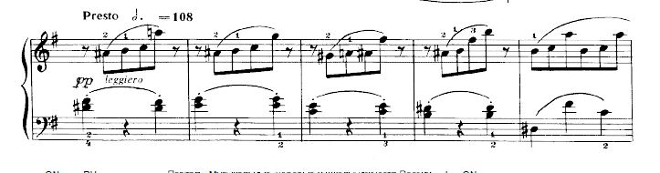
Что касается перехода на репризу, то здесь уязвимое место –выход из длинной ноты. «Выливающаяся мелодия из ноты си» без толчка. Нужно добиться слухового контроля:

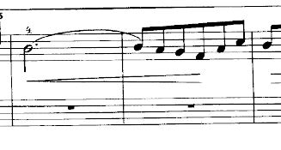

Третий раздел-реприза с небольшими изменениями. Будто воспоминания, ностальгия. Еще более трепетно зазвучала наша мелодия.

С Лерой мы поработаем над норв. танцем Спрингданс.
-что означает Спрингданс?
-это популярный норвежский крестьянский танец, получивший название в связи с особенностью его исполнения вприпрыжку.
Отличается острым чеканным ритмом. (играет)

При всей упругости в правой руке, и нонглегатном штрихе, нужно сохранить мелодическую линию. Скажи пожалуйста, как нужно мыслить вертикально или горизонтально – длинными фразами? Постарайся объединить всю линию мелодии. Она как бы вытекает из первой ноты.
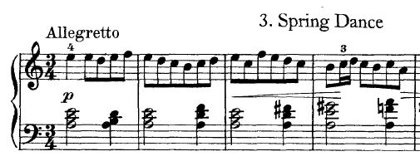
У Леры слишком активно участвует кисть. Чтобы избавиться от этого, нужно поучить на легато.
Во втором проведении темы, в левой руке неудобные скачки. Мы их учили по формуле 2+1, то есть с остановкой на 3-ю долю.

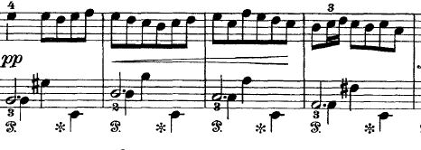

-Вторая часть имеет похожее мелодическое развитие, но аккомпанемент видоизменяется. Мы учили отдельно мелодию, отдельно аккомпанемент. Аккорды чуть тише, но они служат фундаментом, поэтому не теряй цепкость. Сложность в точности попадания на аккорды. Можно тоже проучить с остановками на аккордах, чтобы ухом зацепиться за гармоническую ткань и исключить «кваканье».

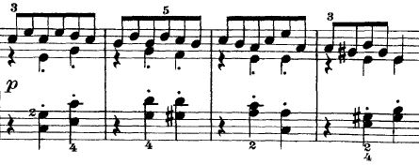

В кульминации аккорды играются по верхнему звуку. То есть наша тема заполняется гармонически. Тут обязательно надо отдельно проучить 2,3 голос в аккорде. Очень полезно такие вещи проучивать разными ритмическими вариантами: пунктир(два варианта). В лев. р. своя басовая линия- упругие октавы на стаккато.

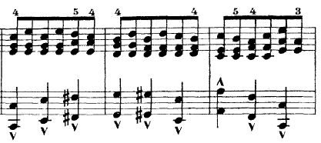

В коде есть опасность смазать ритмический рисунок, превратить все в триоли. Я предложила заполнить все 16-ми. Этот прием поможет почувствовать ощущение, что в одной восьмой две 16-е.
Stringendo будет эффектнее, если его сделать за более короткий промежуток времени, то есть в последний момент. В конце играем по левой руке:

